シリーズ人権教育 第１５０回
子どもを暴力から守る
いじめ、虐待、性犯罪など、子どもが暴力の被害者になる事件が増加しています。暴力は子どもの心身に悪影響を及ぼすだけでなく、子どもの尊厳を大きく傷つける人権侵害です。子どもを暴力から守るためにできることは何でしょうか。
市で子どもへの暴力防止に取り組んでいる「ＣＡＰ賀茂」に話を聞きました。
※ＣＡＰ・・「Child Assault Prevention（ 子どもへの暴力防止）」の略称。アメリカで生まれ、世界各国で実施されている暴力防止プログラム
子どもが自分の身を
守れるようになるために
まず、子どもが、
・安心して生きる権利
・自信を持って生きる権利
・自由に生きる権利
を自分が持っていることや、それを守るために自分で行動できるということを知ることが大切です。
そして、自分が「いやだ」と感じた時は、
①イヤと言っていい
②離れたり、逃げたりしていい
③誰かに相談したり、助けを求めたりしていい
ということを知れば、自分を守る行動を選ぶことができます。
大人にできることは？
では、大人は何ができるでしょうか。
まず、子どもの権利を子どもと一緒に学ぶことです。そして、被害に遭いそうになった時に身を守る３つの方法（前述①～③）や、子どもが自分でできる事を一緒に考えましょう。また、困った時に子どもが助けを求めてくれる関係を築くために、子どもの話を否定しないで受け止めることから始めましょう。
子どもを暴力から守り、子どもの人権を尊重しましょう。
協力／ＣＡＰ賀茂
☎（０８０）１９０３・３２０２
（代表 深谷 さん）
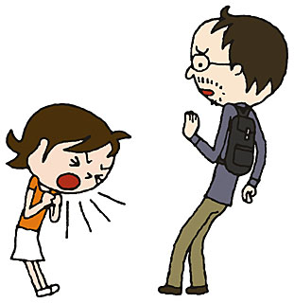
①嫌なことは「イヤ」と言っていい！
もし、相手が怖くて言えなくても、自分のせいじゃない。そんな時はすぐに相談できる大人に話をしよう。
②嫌なことは我慢せず逃げていい！
知らない人とは安全な間隔を取っておく
（互いが腕を伸ばしても届かない距離）
逃げる前に捕まえられたら？
・足を蹴って逃げる ・肘でついて逃げる
・相手の小指をつかんで引き離して逃げる
逃げるときは？
・お腹の底からありったけの大声を出して逃げる。
③誰かに相談して助けを求めたりしていい！
きちんと話をきいてく
れる大人が見つかるまで
言い続けよう。

